Sikkerhed til mobile maskiner
B&R præsenterer X90 controller med integreret safety ved bauma 2019
B&R har tilføjet en sikkerhedsløsning til sin portefølje til mobile maskiner, der er nem at implementere På bauma 2019 vil automationsspecialisten præsentere den første X90-controller med integreret safety-teknologi. Andre højdepunkter på B&R-standen (Hal A2 / stand 127) vil være et integreret vibrationsbaseret tilstandsovervågningssystem og option boards med yderligere interfaces.
Med der rette option board kan enhver X90-controller suppleres til at omfatte en fuldt udstyret safety-controller. For at oprette sikkerhedsapplikation skal brugeren blot forbinde eksisterende softwareblokke ved hjælp af et ladder-diagram. Derved opnås alle fordele ved netværksbasseret safety-teknologi uden behov for traditionel programmering, og det gør det også væsentligt lettere at overholde det europæiske maskindirektiv.
Tilstandsovervågning
B&R vil også vise et nyt option board, der evaluerer vibrationsdata for at give tidligt tegn ved mekanisk skade. Det avancerede tilstandsovervågningssystem forenkler vedligehold og hjælper med at minimere uplanlagt nedetid.

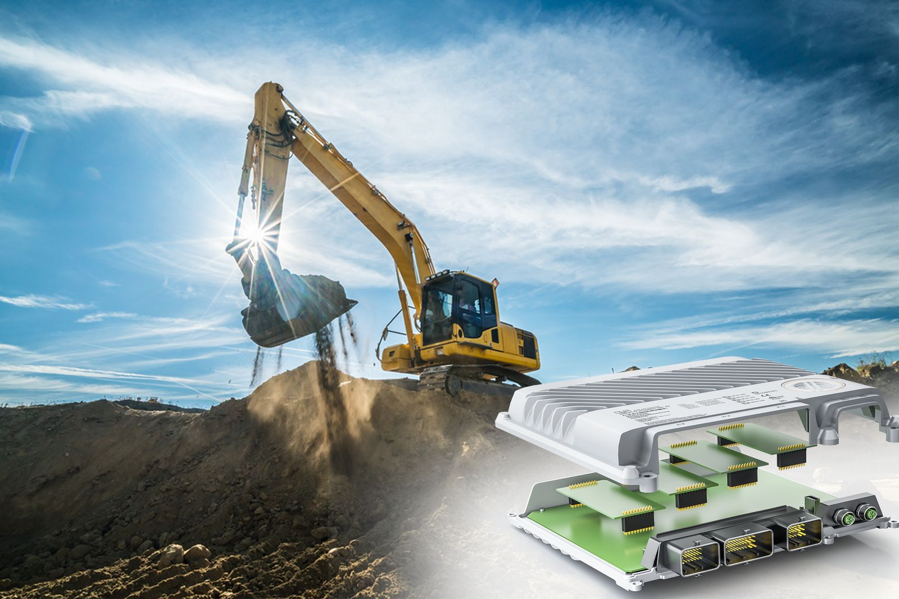
På bauma messen 2019 vil B&R præsentere det første X90 control- og I/O-system med integreret sikkerhedsteknologi.

Om B&R Industrial Automation i Danmark
B&R i Danmark er et datterselskab af B&R Industrial Automation, som er en innovativ automationsvirksomhed med hovedkontor i Østrig og kontorer i hele verden. Den 6. juli 2017 blev B&R en selvstændig forretningsenhed i ABB Group. Som global markedsleder i industriel automatisering kombinerer B&R den nyeste teknologi med avanceret ingeniørarbejde for at forsyne kunder i stort set alle brancher med de mest optimale løsninger inden for automation og proceskontrol. Firmaets styrings- og drevløsninger samt industri PC’er og visualiseringssystemer sætter nye standarder inden for industriel automation. Med Industrial IoT kommunikationsstandarder som OPC UA, POWERLINK og openSAFETY såvel som den effektive software platform Automation Studio, skubber B&R konstant grænserne for hvad der er muligt inden for automatisering. Den nyskabende ånd og en klar forpligtelse af skabe simple processer sikrer B&R til at være på forkant med industriel automatisering og overstige kundernes forventninger.
Ved genoptryk af denne pressemeddelelse, venligst send en kopi til:
B&R Industrial Automation A/S
Marketingafdeling
Rolundvej 17-19
5260 Odense S
office.dk@br-automation.com

